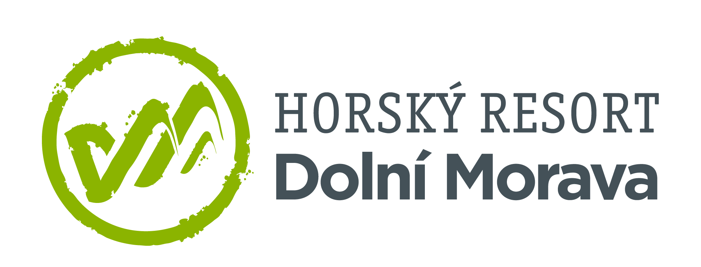

9. 11. 2022

TZ – Dolní Morava slavnostně otevře novou lyžařskou sezónu již 10. prosince
Slavnostní zahájení nové zimní sezóny na Dolní Moravě se zapsalo mezi oblíbené prosincové tradice. Letošní program je opět nabitý a láká malé i velké milovníky zimy. Kooperativa Grand Opening 2022 se odehraje 10. prosince a užije si ho celá rodina. Přijeďte si užít zábavu na sněhu!
Začněte program na sjezdovce a připomeňte si radost z lyžování, která vám tak dlouho chyběla. Díky skipasu za speciální cenu 390 korun bude návrat k oblíbenému sportu ještě sladší. A těšit se můžete na nabitý program.
A protože bez kultury by to nebylo ono, zahájit lyžařskou sezónu pomůže kapela O5 a Radeček. K večernímu lyžování na sjezdovce Kamila zahraje Coconut DJ a večer vyvrcholí kolem DJského pultíku Pavla Cejnara.
Letošní zima na Dolní Moravě přinese také nový zážitek. Se vstupenkou Ski & Sky si můžete zpestřit celodenní lyžovačku návštěvou nejdelšího visutého mostu na světě. V zimním období bude Sky Bridge 721 fungovat obousměrně. Na jeho začátku si tak odložíte lyže a v lyžácích se vydáte prohlédnout si zasněženou krajinu.
Přijďte přivítat novou zimní sezónu, užít si 10 kilometrů zasněžených sjezdovek a lavinu zážitků navíc!
Informace o pobytech, animacích či wellness najdete na webu Dolní Moravy www.dolnimorava.cz.

Kontakty:

Horský resort Dolní Morava Mediální servis:
Wellness hotel Vista cammino…
Velká Morava 46 Dagmar Kutilová
561 69 Dolní Morava, Králíky e-mail: kutilova@cammino.cz
E-MAIL: rezervace@dolnimorava.cz tel.: +420 606 687 506
www.dolnimorava.cz www.cammino.cz
www.hotel-dolnimorava.cz

